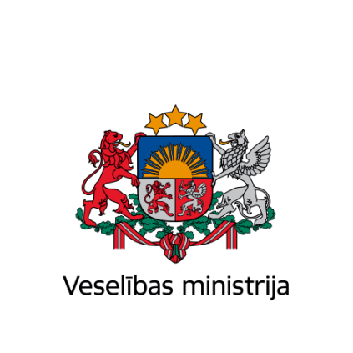
Brīvības iela 72, Rīga, LV-1011, tālr. 67876000, fakss 67876002, e-pasts vm@vm.gov.lv, www.vm.gov.lv
Rīgā

Datums skatāms laika zīmogā Nr. 01-09/4214
Uz | 22.07.2021. | Nr. | 27/VSSprot (prot. Nr.27 2. §)
Aizsardzības ministrijai

Atzinums par noteikumu projektu "Grozījumi Ministru kabineta 2009.gada 1.septembra noteikumos Nr.981 "Bērnu nometņu organizēšanas un darbības kārtība"" VSS-660

Veselības ministrija ir izskatījusi Aizsardzības ministrijas izstrādāto Ministru kabineta noteikumu projektu "Grozījumi Ministru kabineta 2009.gada 1.septembra noteikumos Nr.981 "Bērnu nometņu organizēšanas un darbības kārtība"" (VSS-660) (turpmāk – noteikumu projekts) un atbalsta tā tālāku virzību, ja tiek ņemti vērā šādi iebildumi.
- Ministru kabineta 2021. gada 15. jūnija noteikumos Nr.381 "Valsts
aizsardzības mācības nometņu organizēšanas un darbības kārtība" (turpmāk – noteikumi Nr.381) ir paredzētas prasības, lai novērstu iespējamos riskus drošībai un veselībai, tomēr, arī uz aizsardzības mācību nometnes darbības laikā organizētājam būtu jānodrošina nometnes atbilstība prasībām, kas noteiktas normatīvajos aktos par epidemioloģiskās drošības pasākumiem un pretepidēmijas pasākumiem Covid-19 izplatības ierobežošanai. Tas nozīmēs, ka arī aizsardzības mācību nometnēm būs saistošas Covid-19 ierobežošanas prasības, t.sk. vadlīnijas. Tādējādi arī uz aizsardzības mācību nometnēm jāattiecina Ministru kabineta 2009. gada 1. septembra noteikumu Nr.981 “Bērnu nometņu organizēšanas un darbības kārtība” (turpmāk- noteikumi Nr.981) 10.13. apakšpunkts.
Ņemot vērā minēto, lūdzam noteikumu projekta 2. punktā izteikt 19.⁶ punktu šādā redakcijā: “19.⁶ Šajos noteikumos noteiktā nometņu organizēšanas un darbības kārtība, izņemot šo noteikumu 10.13. apakšpunktu un 11. punktu, nav attiecināma uz valsts aizsardzības mācības nometnēm."
- Saistībā ar pretepidēmijas pasākumiem Covid-19 izplatības
Ierobežošanai noteikumos Nr.981 jau no 10.06.2020. ir noteikta prasība, ka ģimenes ārsta izziņa ir nepieciešama visiem dalībniekiem dalībai visās nometnēs un tai ir jābūt izsniegtai ne vēlāk kā septiņas dienas pirms nometnes darbības uzsākšanas. Šī prasība šobrīd ir spēkā līdz š.g. 31. decembrim tai skaitā dalībniekiem, kuru veselība tiek uzraudzīta normatīvajos aktos par sportistu un bērnu ar fizisko slodzi veselības aprūpi un medicīnisko uzraudzību noteiktajā kārtībā.
Savukārt noteikumu Nr.381 23.2. apakšpunktā ir noteikta prasība, ka ir derīga ne agrāk kā trīs mēnešus pirms nometnes darbības uzsākšanas izsniegta ārsta izziņa. Noteikumu projekta anotācijā norādīts, ka ik gadu 2000-3000 jaunieši varētu brīvprātīgi piedalīties valsts aizsardzības mācības nometnēs t.sk. no tiem daļa nepilngadīgi.
Bērnu un jauniešu nometņu organizēšana ir augsta riska darbība no infekcijas slimību izplatības riska un ir svarīgi, lai pirms nometnes ārsts novērtētu jauniešu veselību. Izsniedzot izziņu, ārstniecības persona novērtē, piemēram, vai Slimību profilakses un kontroles centrs jaunieti ir vai nav noteicis kā Covid-19 pacienta kontaktpersonu. Jāņem vērā, ka persona pēc kontakta infekcijas slimnieku var kļūt infekcioza jebkurā brīdī 14 dienu laikā, tādēļ testa veikšana pirms nometnes nevar izslēgt to, ka persona, kas bijusi kontaktā ar infekcijas slimnieku nekļūst infekcioza nometnes darbības laikā.
Nometnēs satiekas jaunieši no dažādiem reģioniem, t.sk. jaunieši, kas iepriekš piedalījušies citās nometnēs un inficēšanās iespējamie riski šādās grupās, kā arī riski būt kontaktpersonai ir augsti. Tādēļ prasību par ārsta izziņu, kas izsniegta pēc iespējas tuvāk nometnes sākumam ir nepieciešams saglabāt. Lūdzam noteikumu projektā iekļaut punktu, kas paredz, ka arī dalībai valsts aizsardzības mācību nometnē dalībniekam ir jābūt ārsta izziņai, kas izsniegta ne vēlāk kā septiņas dienas pirms nometnes darbības uzsākšanas.

Valsts sekretāres p.i. | (paraksts*) | Boriss Kņigins

Dace Būmane
Sabiedrības veselības departamenta
Vides veselības nodaļas vecākā eksperte
Tālr.: 67876148, dace.bumane@vm.gov.lv

